湖南涉外经济学院（一号华文行楷加粗）

高等教育自学考试
本科毕业论文（设计）

（一号黑体加粗）

（一号黑体空一行）

毕业论文（设计）中文题目 （小二黑体加粗）

（根据题目长短四号字空二或三行）

□□□□□□姓 名：（三号黑体加粗）×××（三号楷体加粗）

□□□□□□考籍号：××××××××××

□□□□□□专 业：×××

□□□□□□指导老师及职称：×××××

□□□□□□学□□院：继续教育学院

（三号字空二或三行）

湖南·长沙 （小三号黑体）

提交日期：20××年××月

湖南涉外经济学院高等教育自学考试

本科毕业论文（设计）诚信声明

本人郑重声明：所呈交的本科毕业论文（设计）是本人在指导老师的指导下，进行研究工作所取得的成果，成果不存在知识产权争议。除文中已经注明引用的内容外，本论文不含任何其他个人或集体已经发表或撰写过的作品成果。对本文的研究做出重要贡献的个人和集体在文中均作了明确的说明并表示了谢意。本人完全意识到本声明的法律结果由本人承担。

毕业论文（设计）作者签名：

年 月 日

目录基本格式：1.5倍行距；上下页边距2.54厘米，左右页边距2.6厘米；必须标明一级、二级、三级标题；分散对齐，宋体小四号字。“□” 表示占1个字宽（即2个字符）的空格。
（空三行）

目□□录 （二号黑体，居中）（空行）

□□摘要……………………………………………………………………………1
□□关键词…………………………………………………………………………1
□□1前言………………………………………………………………………………1
□□2一级标题……………………………………………………………………2
□□2.1二级标题 …………………………………………………………………2
□□2.1.1三级标题………………………………………………………………3
□□2.2×××× ………………………………………………………………………3
□□……
□□5结论………………………………………………………………………………8
□□参考文献 ………………………………………………………………………9
□□致谢……………………………………………………………………………10
□□附录（没有附录的不标注）………………………………………………………11

正文基本格式：行距固定值 22 磅，如有图、表可做适当调整；上下页边距 2.54 厘米，左右页边距 2.6厘米。 “□” 表示占 1 个字宽（即 2 个字符）的空格。

（小二号字空两行）

毕业论文（设计）中文题目（小二黑体，加粗，居中）

学□□□生：××× （五号宋体居中）

指导老师：×××

（湖南涉外经济学院继续教育学院，长沙 410128）

（五号字空一行）

□□摘□要（小四黑体）：…… （五号宋体）

□□关键词：×××；×××；×××；×××；

（五号字空一行）
1□前言 （一级标题小三号黑体，顶格书写序数，空一格写标题）

□□…… （正文的中文内容小四号宋体，英文内容小四号 Times New Roman）

2□××××

2.1□×××××（二级标题四号黑体，顶格书写序数，空一格写标题）

2.1.1□×××××（三级标题小四号黑体，顶格书写序数，空一格写标题）

□□（1）……^{[1]}。（一般不设四级标题，如确属需要，第四层次不单独占行书写）

……

……

5□结论

（另起一页）
参考文献 （小三号黑体）

[1] 作者.论文题名[J].期刊名，出版年，卷（期）：页码 A～B （五号宋体）

……

（另起一页）
致□□谢 （小三号黑体，居中）

本论文是在×××老师的悉心指导和热情关怀下完成的……。 （小四号宋体）

（小四号字空二行）

（另起一页）
附录（小三号黑体）

附录 1：……（小四号宋体）

附录 2：……

湖南涉外经济学院高等教育自学考试

本科毕业论文（设计）任务书

毕业论文（设计）题目

学生姓名 |  |  |  |  |  |  |  |  |  |  |  |  | 考生号/考籍号
年级专业班级 |  |  |  |  |  |  |  |  |  |  | 指导教师姓名及职称
选题来源 |  |  | □结合科研课题 |  |  |  |  |  |  | 课题名称：
 |  |  | □生产实际或社会实际 |  |  |  |  |  |  |  |  |  | □其他
选题性质 |  |  | □基础研究 |  |  |  |  |  | □应用研究 |  |  |  | □其他
题目完成形式 |  |  | □毕业论文 |  |  |  |  |  | □毕业设计 |  |  |  | □提交作品，并撰写论文
主要内容
和要求
 |  |  |  |  |  |  |  |  |  |  | 工作进度安排
阶段 |  |  |  |  | 起止日期 |  |  |  |  |  |  |  | 阶段工作内容
下达任务日期：20 |  |  |  |  | 年 |  | 月 |  |  | 日 |  | 指导教师签名：
接受任务日期：20
 |  |  |  |  | 年 |  | 月 |  |  | 日 |  | 学生签名：
 |  | 20
审查日期： |  |  |  |  | 年 |  | 月 |  |  | 日 |  | 工作委员会签名（公章）：

湖南涉外经济学院高等教育自学考试

本科毕业论文（设计）教师指导记录表

助学点： |  |  |  |  |  | 专业：
 | 论文（设计）题目：
 | 学生姓名 |  |  | 考籍号 |  | 指导教师姓名及职称
 |  | 指导情况记录（含指导时间、指导内容）
 | 指导时间 |  |  |  |  | 指导内容
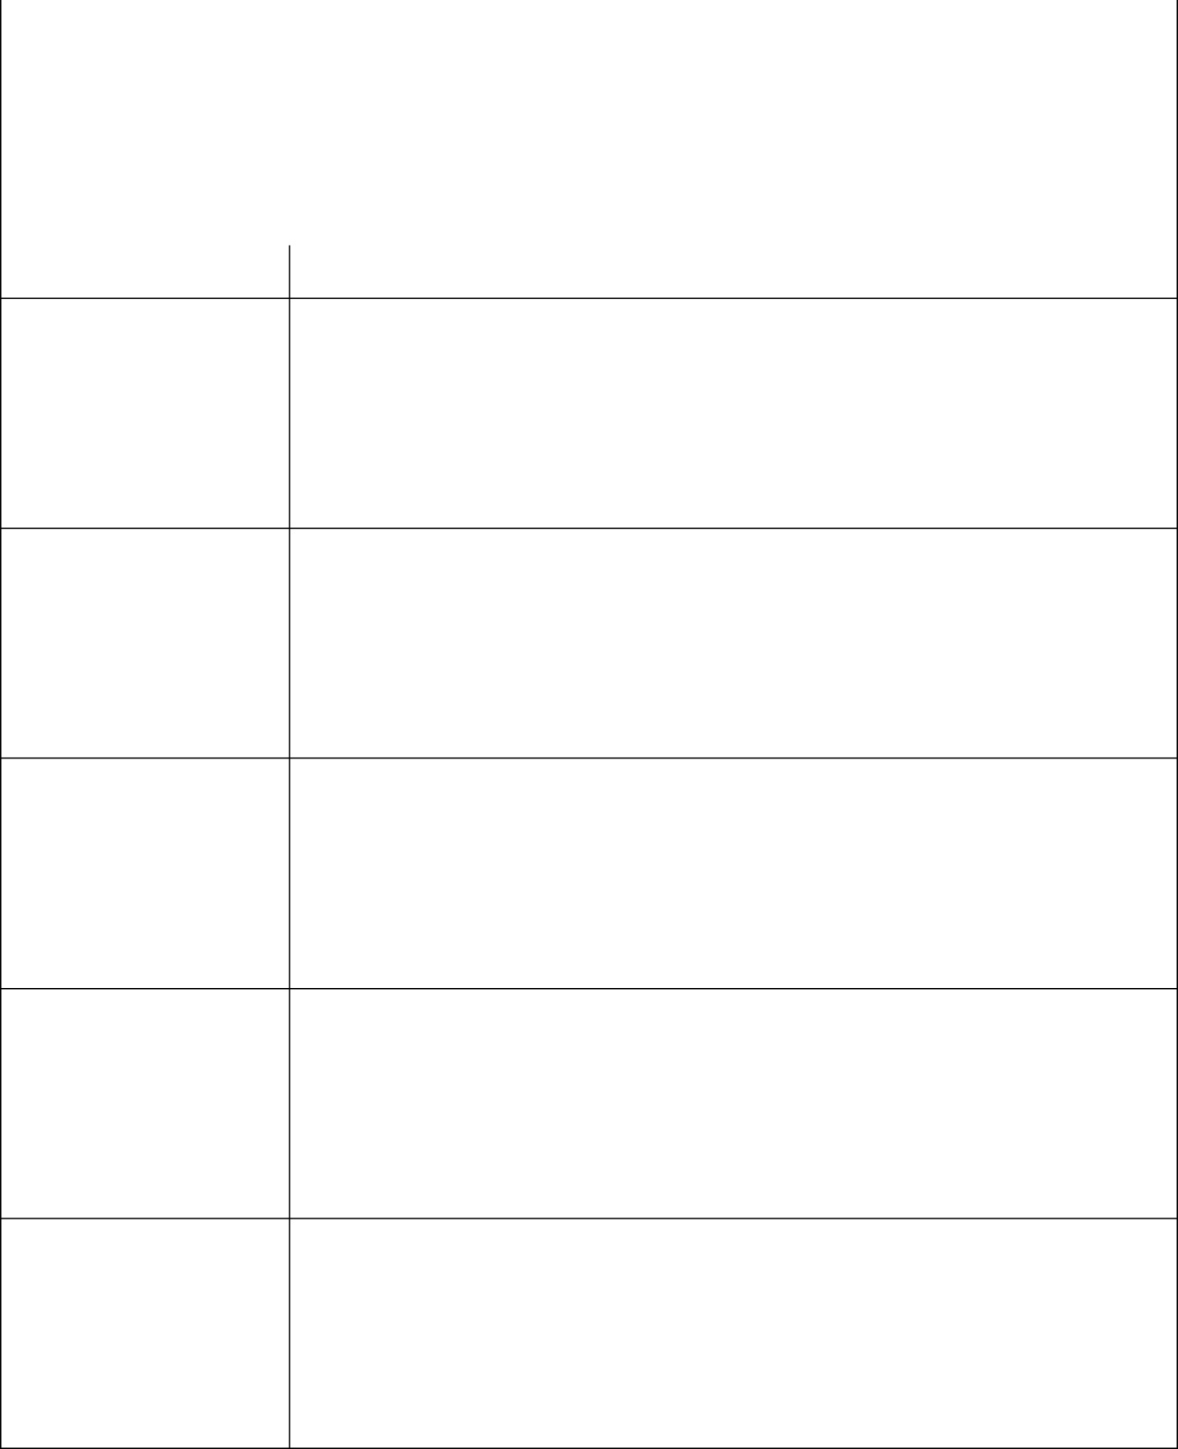

注： 本表由指导教师如实记录，一般不得少于 4 次，答辩结束后，由指导教师和学生签字后交各教学系/助学点，不够可另附页。

学生（签名）： 指导教师（签名）：

湖南涉外经济学院高等教育自学考试
本科毕业论文（设计）答辩记录表
助学点： |  |  | 记录人：
学生姓名 |  | 考籍号
专业
指导教师姓名 |  | 指导教师职称
论文（设计）题目
答辩小组质疑：
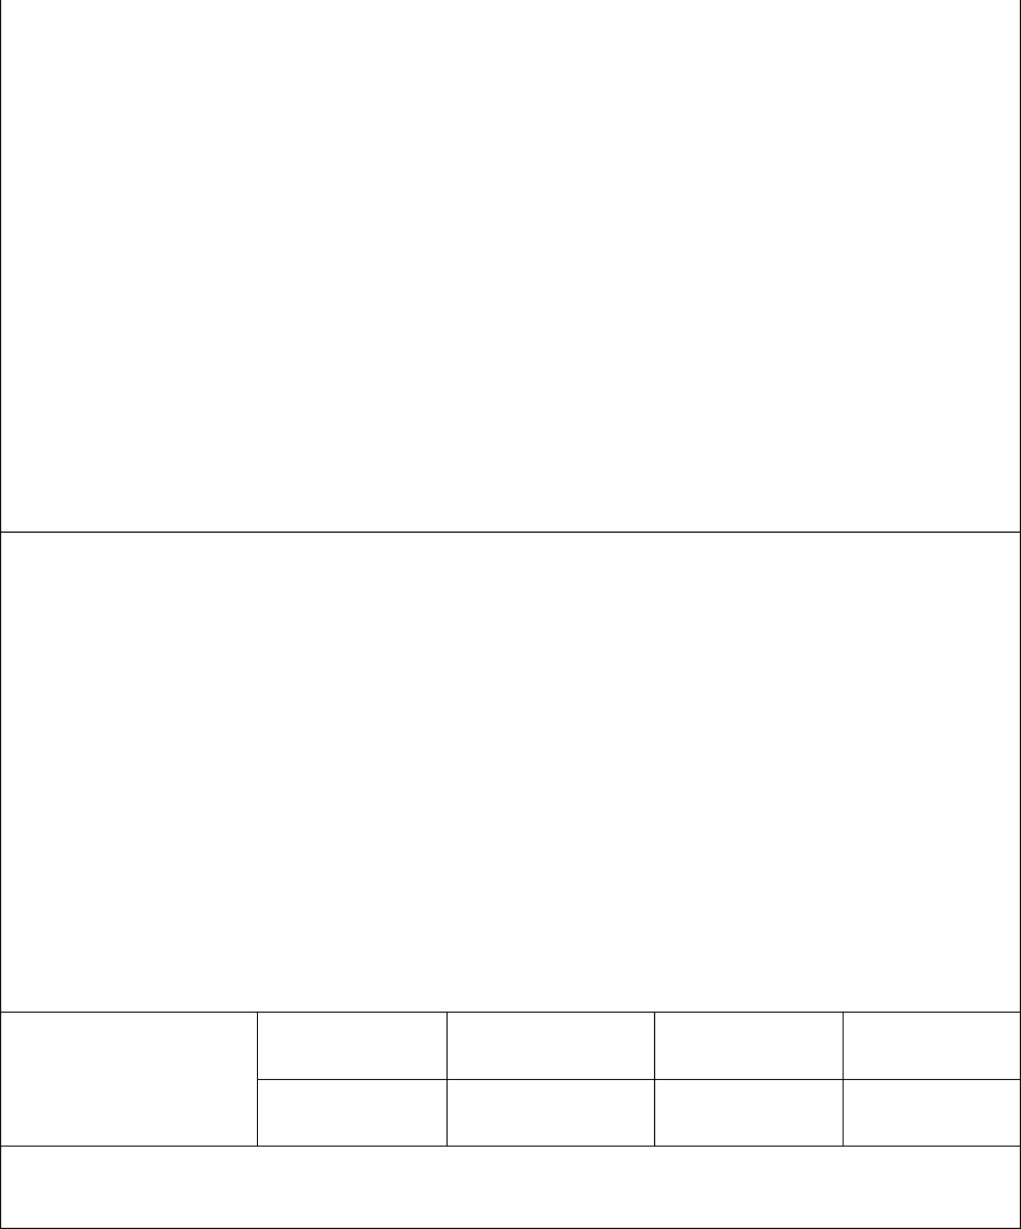

学生答辩简要记录：

答辩小组

成员签名

答辩地点： 答辩日期：20 年 月 日
注：记录、签名栏必须用黑色笔手工填写

